**鱿鱼旅行技术部资料仓库**

**1,版本控制**

为了将技术部资料积累下来和方便查阅协同合作,可将代码,图片,文档添加到对应目录中.现在在github上创建了技术部的版本库, 仓库地址:<https://github.com/Cicgor/DevRepository.git>.

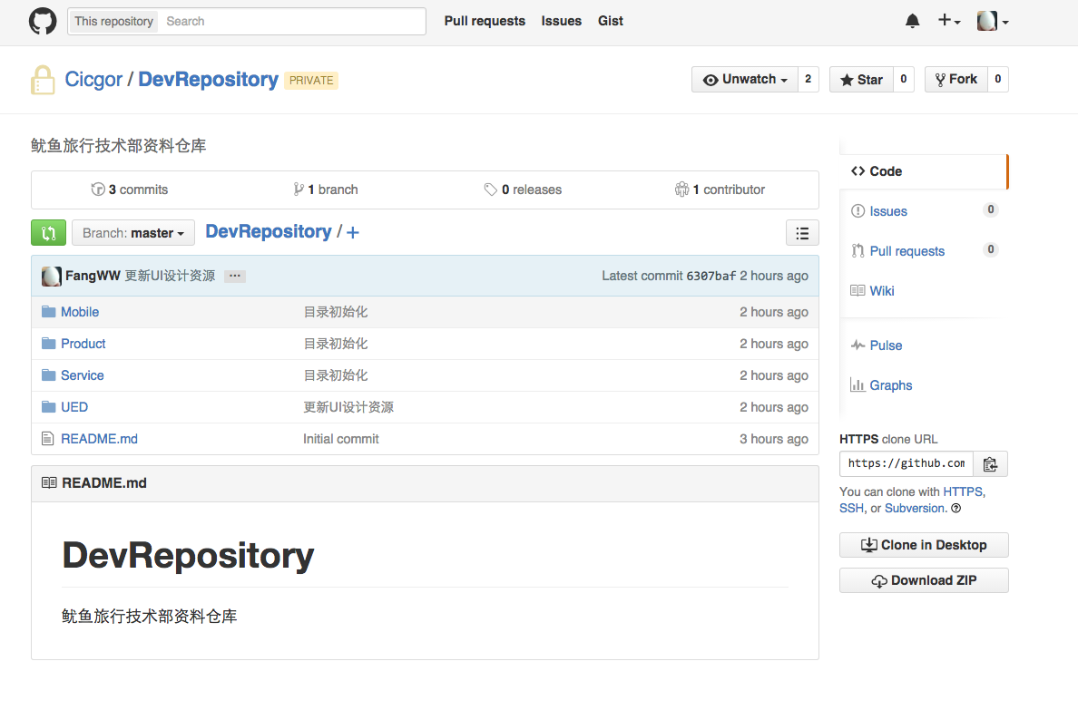

注:

mobile手机端

product产品原型

service服务端

ued交互设计

由于是私有仓库需要注册github账号(github注册地址: <https://github.com/join>),注册后将账号发送给罗大神,然后账号添加到这个仓库,即可访问.

为了方便访问和操作可下载客户端(<https://desktop.github.com/)>,使用教程: <http://www.ihref.com/read-16514.html>

**2, issue事件记录**

可记录bug或者将来计划等等

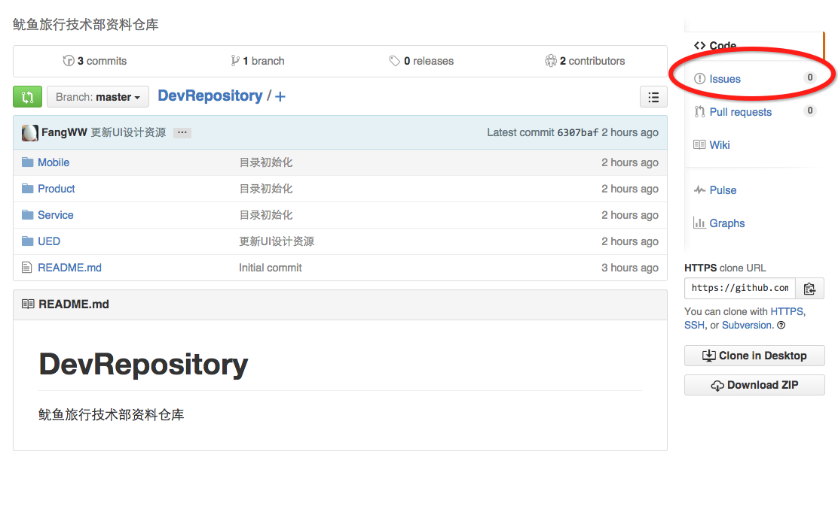

a,创建事件:

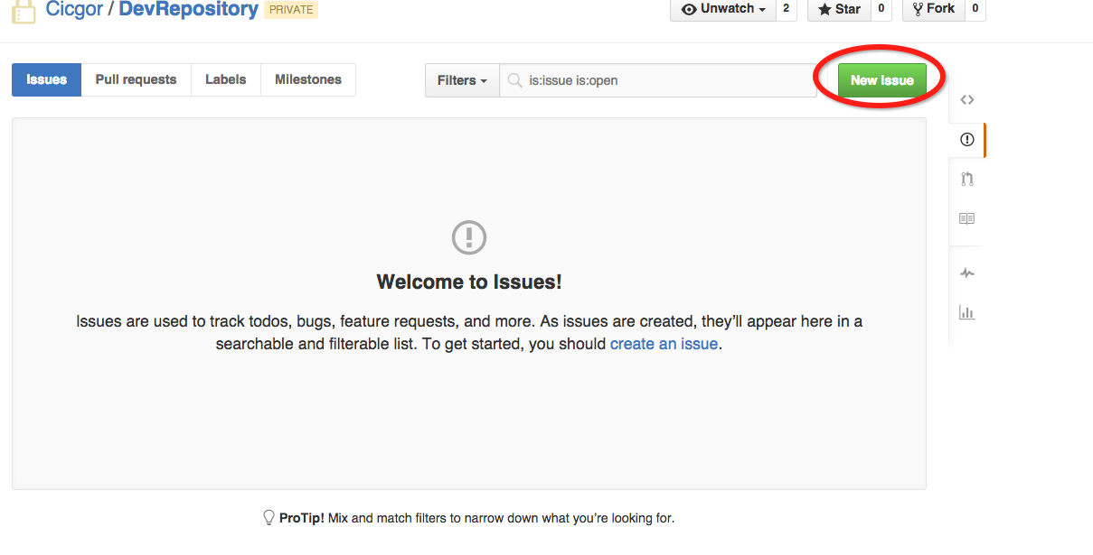

b,设置issues的属性,如提交一个bug给谁.

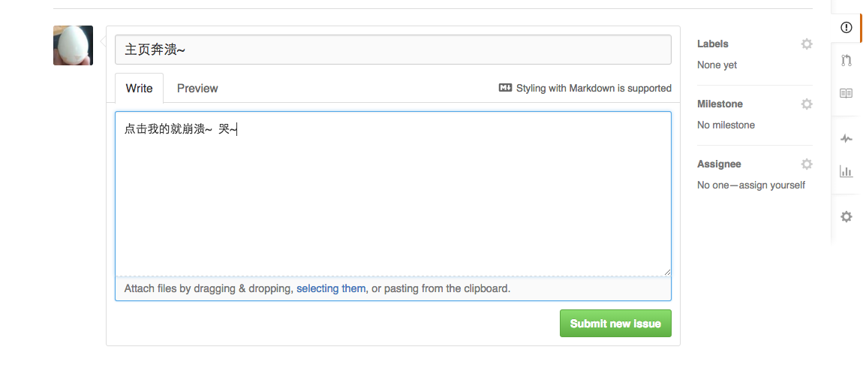

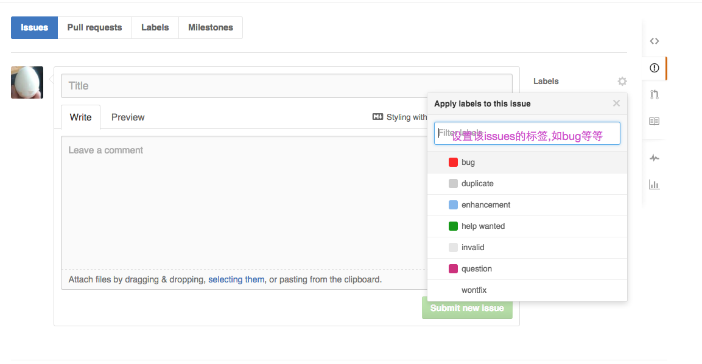

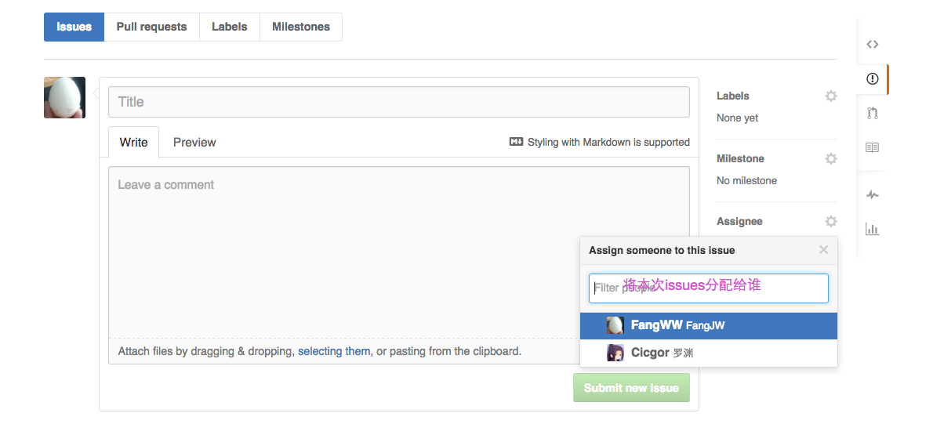

c,此时被指向人就会有消息收到

../Library/Containers/com.tencent.qq/Data/Library/Application%20Support/QQ/1065680448/Image/K(GU9$LM%60~C$%5DLEA8)71%7BLX.jpg

iessues多出一调open的信息

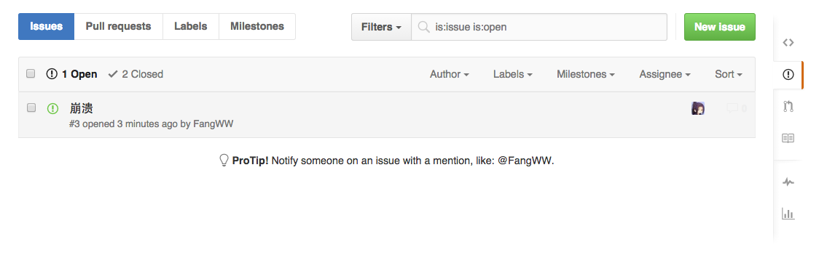

d,当issues解决后结束issues

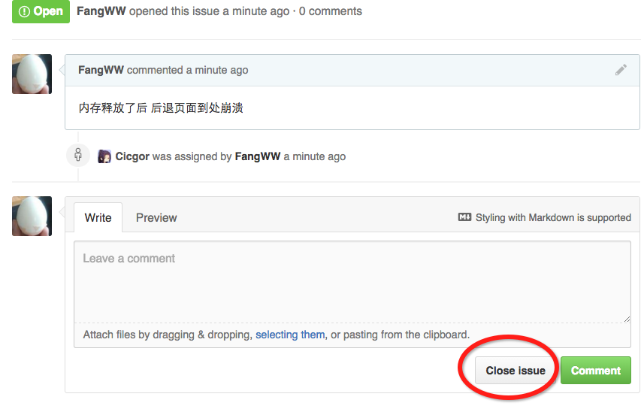

注:

客户端下载:<https://desktop.github.com/>

github注册地址: <https://github.com/join>

仓库地址:<https://github.com/Cicgor/DevRepository.git>